1. Junginiai, kurių formulė I:
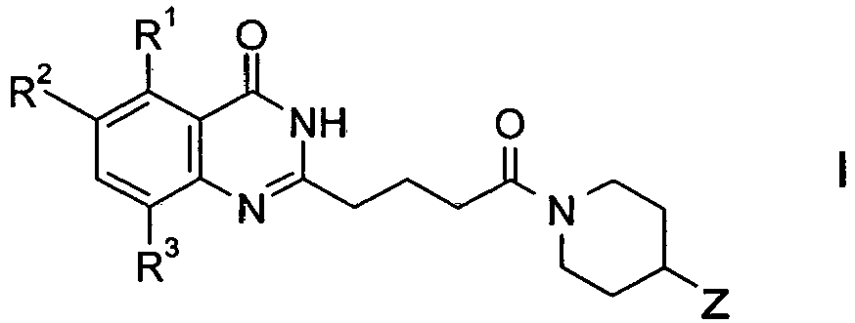
in kur Z reiškia:
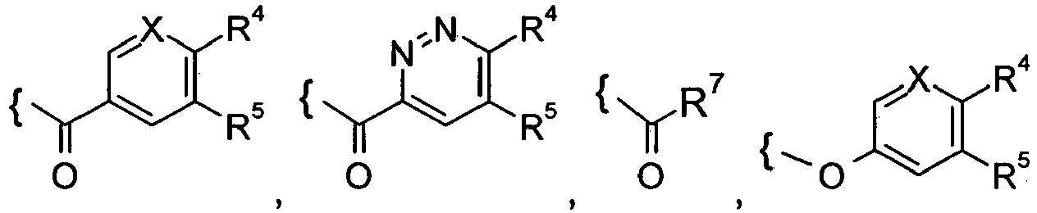
arba:
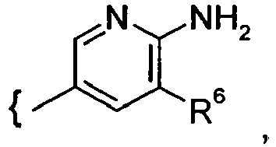
X reiškia CH arba N,
R¹, R² kiekviena, nepriklausomai viena nuo kitos, reiškia H, F arba Cl,
R³ reiškia H, F, Cl, CH₃ arba OCH₃,
R⁴ reiškia H, F, A, CN, OA arba Y,
R⁵ reiškia H, F, A arba OA,
R⁶ reiškia CN arba 2-pirimidinilą,
R⁷ reiškia Het²,
A reiškia nešakotą arba šakotą alkilą su 1 - 8 C atomais, kur viena arba dvi negretimos CH- ir (arba) CH₂ grupės gali būti pakeistos N arba O atomais ir kur 1-7 H atomai gali būti pakeisti F, Cl ir (arba) OH,
Y reiškia pirazolilą, kuris gali būti pakeistas A arba (CH₂)_{n}Het¹,
Het¹ reiškia pirolidinilą, piperidinilą, morfolinilą arba piperazinilą, kiekvienas iš kurių gali būti pakeistas A,
Het² reiškia pirazolilą, imidazolilą, oksazolilą, izoksazolilą, pirolilą, tiazolilą, furanilą arba tienilą, kiekvienas iš kurių gali būti pakeistas A,
n 0, 1, 2, 3 arba 4,
ir jų farmaciniu požiūriu priimtinos druskos, tautomerai ir stereoizomerai, įskaitant jų mišinius visais santykiais.

2. Junginiai pagal 1 punktą, kur:
A reiškia nešakotą arba šakotą alkilą su 1 - 6 C atomais, kur viena arba dvi negretimos CH₂ grupės gali būti pakeistos O atomais ir kur 1-7 H atomai gali būti pakeisti F ir (arba) OH,
ir jų farmaciniu požiūriu priimtinos druskos, tautomerai ir stereoizomerai, įskaitant jų mišinius visais santykiais.

3. Junginiai pagal 1 punktą, kur:
R¹, R² kiekviena, nepriklausomai viena nuo kitos, reiškia H, F arba Cl,
R³ reiškia H, F, Cl, CH₃ arba OCH₃,
R⁴ reiškia H, F, A, CN, OA arba Y,
R⁵ reiškia H, F, A arba OA,
A reiškia nešakotą arba šakotą alkilą su 1 - 6 C atomais, kur 1-3 H atomai gali būti pakeisti F ir (arba) OH,
Y reiškia pirazolilą, kuris gali būti pakeistas A, metoksietilu arba (CH₂)_{n}Het¹,
Het¹ reiškia pirolidinilą, piperidinilą, morfolinilą arba piperazinilą, kiekvienas iš kurių gali būti pakeistas A,
Het² reiškia pirazolilą, imidazolilą, oksazolilą, izoksazolilą, pirolilą, tiazolilą, furanilą arba tienilą, kiekvienas iš kurių gali būti pakeistas A,
A reiškia nešakotą arba šakotą alkilą su 1 - 6 C atomais, kur 1-3 H atomai gali būti pakeisti F ir (arba) OH,
n 0, 1, 2, 3 arba 4,
ir jų farmaciniu požiūriu priimtinos druskos, tautomerai ir stereoizomerai, įskaitant jų mišinius visais santykiais.

4. Junginiai pagal 1 punktą, kur:
R¹ reiškia H,
R² reiškia H arba F,
R³ reiškia H, CH₃ arba F,
R⁴ reiškia H, CN, OCH₃, 1-etil-1H-pirazol-4-ilą, 1-(2-metoksi-etil)-1 H-pirazol-4-ilą arba 1-(2-pirolidin-1-il-etil)-1H-pirazol-4-ilą,
R⁵ reiškia H, CH₃, F arba OCH₃,
Het² reiškia pirazolilą arba imidazolilą, kiekvienas iš kurių gali būti pakeistas A,
A reiškia nešakotą arba šakotą alkilą su 1 - 6 C atomais, kur 1-3 H-atomai gali būti pakeisti F ir (arba) OH,
ir jų farmaciniu požiūriu priimtinos druskos, tautomerai ir stereoizomerai, įskaitant jų mišinius visais santykiais.

5. Junginiai pagal 1 punktą, parinkti iš grupės:
Nr. | Pavadinimas
"A1" | 2-{4-[4-(4-metoksi-benzoil)-piperidin-1-il]-4-okso-butil}-3H-chinazolin-4-ono
"A2" | 2-[4-(4-benzoil-piperidin-1-il)-4-okso-butil]-3H-chinazolin-4-ono
"A3" | 2-[4-(4-benzoil-piperidin-1-il)-4-okso-butil]-6-fluor-8-metil-3H-chinazolin-4-ono
"A4" | 6-fluor-2-{4-[4-(4-metoksi-benzoil)-piperidin-1-il]-4-okso-butil}-8-metil-3H-chinazolin-4-ono
"A5" | 6,8-difluor-2-{4-[4-(4-metoksi-benzoil)-piperidin-1-il]-4-okso-butil}-3H-chinazolin-4-ono
"A6" | 2-[4-(4-benzoil-piperidin-1-il)-4-okso-butil]-6,8-difluor-3H-chinazolin-4-ono
"A7" | 2-{4-[4-(3-metil-benzoil)-piperidin-1-il]-4-okso-butil}-3H-chinazolin-4-ono
"A8" | 2-{4-[4-(3-fluor-4-metoksi-benzoil)-piperidin-1-il]-4-oksobutil}-3H-chinazolin-4-ono
"A9" | 2-{4-[4-(3-metoksi-benzoil)-piperidin-1-il]-4-okso-butil}-3H-chinazolin-4-ono
"A10" | 2-(4-{4-[4-(1-etil-1H-pirazol-4-il)-benzoil]-piperidin-1-il}-4-okso-butil)-3H-chinazolin-4-ono
"A11" | 2-[4-(4-{4-[1-(2-metoksi-etil)-1H-pirazol-4-il]-benzoil}-piperidin-1-il)-4-okso-butil]-3H-chinazolin-4-ono
"A12" | 2-[4-okso-4-(4-{4-[1-(2-pirolidin-1-il-etil)-1H-pirazol-4-il]-benzoil}-piperidin-1-il)-butil]-3H-chinazolin-4-ono
"A13" | 2-[4-[4-(4-metoksi-3-metil-benzoil)-1-piperidil]-4-okso-butil]-3H-chinazolin-4-ono
"A14" | 6,8-difluor-2-[4-[4-(4-metoksi-3-metil-benzoil)-1-piperidil]-4-okso-butil]-3H-chinazolin-4-ono
"A15" | 6-fluor-2-[4-[4-(4-metoksi-3-metil-benzoil)-1-piperidil]-4-okso-butil]-8-metil-3H-chinazolin-4-ono
"A16" | 2-{4-[4-(6-metoksi-piridin-3-karbonil)-piperidin-1-il]-4-okso-butil}-3H-chinazolin-4-ono
"A17" | 4-{1-[4-(4-okso-3,4-dihidro-chinazolin-2-il)-butiril]-piperidin-4-iloksi}-benzonitrilo
"A18" | 2-{4-[4-(4-fluor-benzoil)-piperidin-1-il]-4-okso-butil}-3H-chinazolin-4-ono
"A19" | 6-fluor-2-{4-[4-(4-metoksi-benzoil)-piperidin-1-il]-4-okso-butil}-3H-chinazolin-4-ono
"A20" | 6-fluor-2-{4-[4-(3-fluor-4-metoksi-benzoil)-piperidin-1-il]-4-okso-butil}-3H-chinazolin-4-ono
"A21" | 6-fluor-2-{4-[4-(6-metoksi-piridin-3-karbonil)-piperidin-1-il]-4-okso-butil}-3H-chinazolin-4-ono
"A22" | 4-{1-[4-(6-fluor-4-okso-3,4-dihidro-chinazolin-2-il)-butiril]-piperidin-4-iloksi}-benzonitrilo
"A23" | 6-fluor-2-{4-[4-(4-fluor-benzoil)-piperidin-1-il]-4-okso-butil}-3H-chinazolin-4-ono
"A24" | 6-fluor-2-{4-[4-(4-metoksi-3-metil-benzoil)-piperidin-1-il]-4-okso-butil}-3H-chinazolin-4-ono
"A25" | 8-fluor-2-{4-[4-(4-metoksi-benzoil)-piperidin-1-il]-4-okso-butil}-3H-chinazolin-4-ono
"A26" | 8-fluor-2-{4-[4-(3-fluor-4-metoksi-benzoil)-piperidin-1-il]-4-okso-butil}-3H-chinazolin-4-ono
"A27" | 4-{1-[4-(8-fluor-4-okso-3,4-dihidro-chinazolin-2-il)-butiril]-piperidin-4-iloksi}-benzonitrilo
"A28" | 8-fluor-2-{4-[4-(4-fluor-benzoil)-piperidin-1-il]-4-okso-butil}-3H-chinazolin-4-ono
"A29" | 8-fluor-2-{4-[4-(4-metoksi-3-metil-benzoil)-piperidin-1-il]-4-okso-butil}-3H-chinazolin-4-ono
"A30" | 2-[4-(6-amino-5-pirimidin-2-il-3',4',5',6'-tetrahidro-2'H-[3,4']bipiridinil-1'-il)-4-okso-butil]-3H-chinazolin-4-ono
"A31" | 6-amino-1'-[4-(6-fluor-4-okso-3,4-dihidro-chinazolin-2-il)-butiril]-1',2',3',4',5',6'-heksahidro-[3,4']bipiridinil-5-karbonitrilo
"A32" | 2-[4-(6-amino-5-pirimidin-2-il-3',4',5',6'-tetrahidro-2'H-[3,4']bipiridinil-1'-il)-4-okso-butil]-6-fluor-3H-chinazolin-4-ono
"A33" | 8-fluor-2-{4-[4-(6-metoksi-piridin-3-karbonil)-piperidin-1-il]-4-okso-butil}-3H-chinazolin-4-ono
"A34" | 6-amino-1'-[4-(8-fluor-4-okso-3,4-dihidro-chinazolin-2-il)-butiril]-1',2',3',4',5',6'-heksahidro-[3,4']bipiridinil-5-karbonitrilo
"A35" | 2-[4-(6-amino-5-pirimidin-2-il-3',4',5',6'-tetrahidro-2'H-[3,4']bipiridinil-1'-il)-4-okso-butil]-8-fluor-3H-chinazolin-4-ono
"A36" | 6-amino-1'-[4-(4-okso-3,4-dihidro-chinazolin-2-il)-butiril]-1',2',3',4',5',6'-heksahidro-[3,4']bipiridinil-5-karbonitrilo
"A37" | 8-fluor-2-(4-{4-[4-(1-hidroksi-1-metil-etil)-benzoil]-piperidin-1-il}-4-okso-butil)-3H-chinazolin-4-ono
"A38" | 2-(4-{4-[4-(1-hidroksi-1-metil-etil)-benzoil]-piperidin-1-il}-4-okso-butil)-3H-chinazolin-4-ono
"A39" | 6-fluor-2-(4-{4-[4-(1-hidroksi-1-metil-etil)-benzoil]-piperidin-1-il}-4-okso-butil)-3H-chinazolin-4-ono
"A40" | 2-{4-[4-(1-metil-1H-imidazol-2-karbonil)-piperidin-1-il]-4-okso-butil}-3H-chinazolin-4-ono
"A41" | 2-{4-[4-(1-metil-1H-pirazol-4-karbonil)-piperidin-1-il]-4-okso-butil}-3H-chinazolin-4-ono
"A42" | 6,8-difluor-2-{4-[4-(1-metil-1H-pirazol-4-karbonil)-piperidin-1-il]-4-okso-butil}-3H-chinazolin-4-ono

ir jų farmaciniu požiūriu priimtinos druskos, tautomerai ir stereoizomerai, įskaitant jų mišinius visais santykiais.

6. I formulės junginių pagal 1-5 punktus ir jų farmaciniu požiūriu priimtinų druskų, tautomerų ir stereoizomerų gavimo būdas, b e s i s k i r i a n t i s tuo, kad junginys, kurio formulė II:
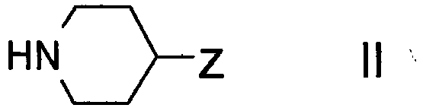
kurioje Z turi reikšmes, nurodytas 1 punkte,
reaguoja
su junginiu, kurio formulė III:
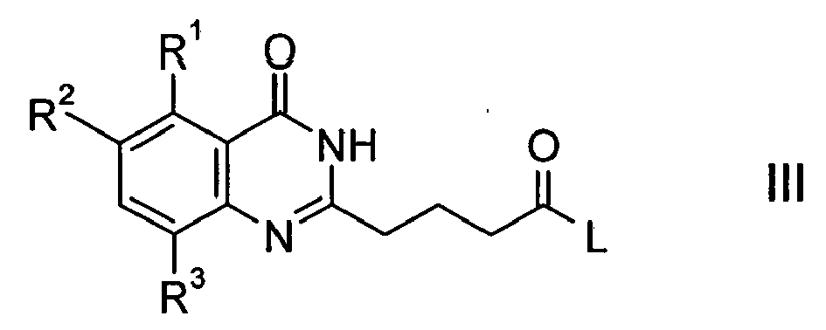
kurioje R¹, R² ir R³ turi reikšmes, nurodytas 1 punkte,
ir L reiškia Cl, Br, I arba laisva arba reaktyviai funkciškai modifikuota OH grupė,
ir (arba)
I formulės bazė arba rūgštis yra paverčiama viena iš jos druskų.

7. Vaistai, apimantys mažiausiai vieną I formulės junginį pagal 1 punktą ir (arba) jų farmaciniu požiūriu priimtinas druskas, tautomerus ir stereoizomerus, įskaitant jų mišinius visais santykiais, ir pasirinktinai farmaciniu požiūriu priimtiną užpildą, pagalbinę medžiagą arba nešiklį.

8. formulės junginiai pagal 1 punktą ir jų farmaciniu požiūriu priimtinos druskos, tautomerai ir stereoizomerai, įskaitant jų mišinius visais santykiais, skirti naudoti vėžio, išsėtinės sklerozės, širdies-kraujagyslių ligų, centrinės nervų sistemos pažeidimo ir skirtingų formų uždegimo gydymui ir (arba) prevencijai.

9. Junginiai, skirti panaudoti pagal 8 punktą ligų, parinktų iš galvos, kaklo akies, burnos, gerklės, stemplės, bronchų, gerklų, ryklės, krūtinės ląstos, kaulo, plaučių, gaubtinės žarnos, tiesiosios žarnos, skrandžio, prostatos, šlapimo pūslės, gimdos, gimdos kaklelio, krūties, kiaušidžių, sėklidžių arba kitų dauginimosi organų, odos, skydliaukės, kraujo limfmazgių, inkstų kepenų, kasos, smegenų, centrinės nervų sistemos vėžio, solidinių navikų ir kraujo-kaulų navikų grupės gydymui ir (arba) prevencijai.

10. Vaistai, apimantys mažiausiai vieną I formulės junginį pagal 1 punktą ir (arba) jų farmaciniu požiūriu priimtinas druskas, tautomerus ir stereoizomerus, įskaitant jų mišinius visais santykiais, ir mažiausiai vieną kitą vaistinį aktyvų ingredientą.

11. Rinkinys (komplektas), susidedantis iš atskirų pakuočių iš:
(a) I formulės junginio pagal 1 punktą ir (arba) jo farmaciniu požiūriu priimtinų druskų, tautomerų ir stereoizomerų, įskaitant jų mišinius visais santykiais, veiksmingo kiekio
ir
(b) kito vaistinio aktyvaus ingrediento veiksmingo kiekio.

